
Prolećni semestar, 2020/21
PREDMET: IT370 INTERAKCIJA ČOVEK-RAČUNAR

Domaći zadatak:

Ime i prezime: Dušan Stanković
Broj indeksa: 3611
Datum izrade: 06.04.2021.

Tekst domaćeg zadatka:
Kreirati interaktivni prototip aplikacije za upravljanje dnevnim obavezama ili shopping liste.

Rešenje zadatka:
Link aplikacije: https://marvelapp.com/prototype/292h04a6
Screenshotovi:
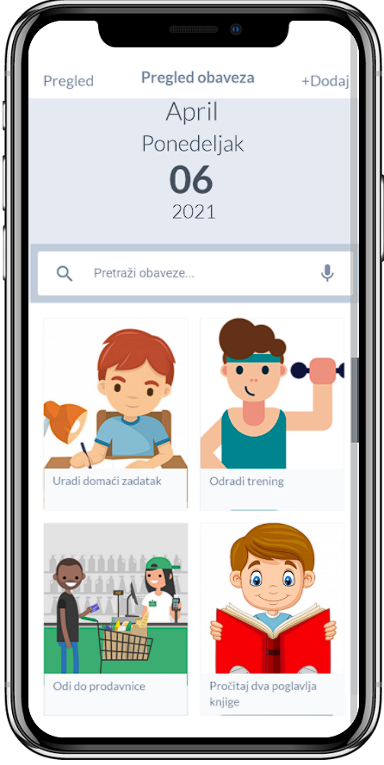
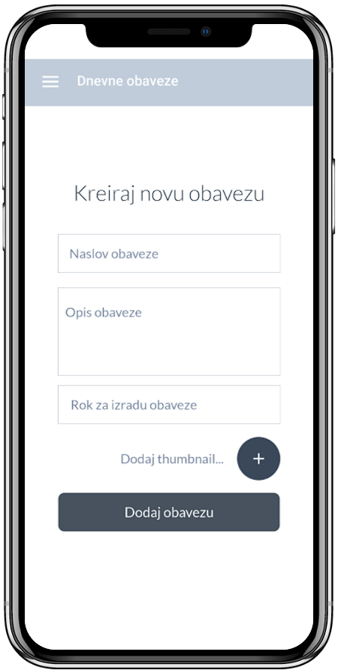

Korišćena literatura. : (opciono)
LAMS Metropolitan
https://marvelapp.com

